**OTO LİFT SATIŞ İLANI**

BURULAŞ A.Ş. GENEL MÜDÜRLÜĞÜ’ NDEN

|  |  |  |
| --- | --- | --- |
| İdare adı | : | BURULAŞ – Bursa Ulaşım Toplu Taşım İşletmeciliği Turizm San. ve Tic. A.Ş. |
| İdare adresi | : | Odunluk Mah. Akpınar Cad. no:6/1 16265 Nilüfer / BURSA /Akademi Eğitim Salonu |
| Telefon ve mail | : | 0224 452 52 44 /1710 – [cemalonalan@burulas.com.tr](mailto:cemalonalan@burulas.com.tr) |
|  |  |  |

Şirketimize ait Sanpark marka, 2.500 kg taşıma kapasiteli ve aktif durumda ki 6 adet otopark araç lifti satılacaktır. İsteklilerin, teklif bedellerini 27.10.2023 tarihi, mesai bitimine kadar İdare ile paylaşmaları gerekmektedir.

Satış ile ilgili hususlar

* Her bir lift için kısmi teklif verilebilir.
* Satışı yapılacak liftler, Mudanya Montania otel karşısında ki İdare işletiminde ki otopark sahasında, mesai saatleri içerisinde görülebilir. Alıcı, teklif vermiş olmakla liftleri görmüş, incelemiş ve hali hazır durumu ile kabul etmiş sayılır. Satıştan sonra herhangi bir kusur nedeni ile itirazda bulunamaz.
* Verilecek teklif fiyatlara KDV dahil olacaktır. Satışı yapılacak araçlar için fatura düzenlenecektir.

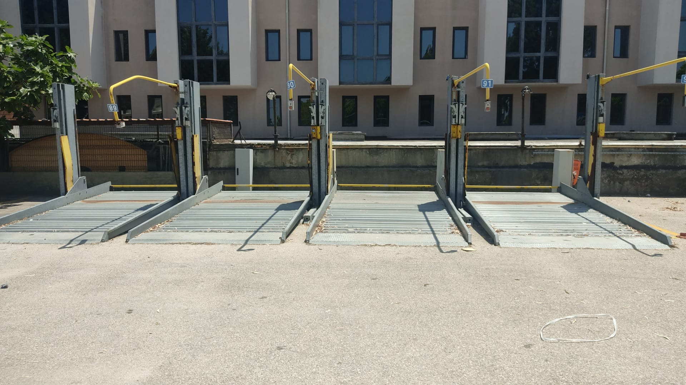

İLAN OLUNUR.